CX20xx WinCE系统控制器UPS断电时间设置方法
作者：夏敏
日期：2024-01-25
摘 要：
本文讲解了 CX20xx系列控制器，配置了UPS电源，在CE系统下如果没有系统设置过参数。会导致CPU断电时间过长。本文根据倍福帮助系统，简单描述了CX2100-0904的UPS电源在项目应用过程中遇到的一些问题和设置方法以及步骤。
附 件：
序 号 | 文件名 | 备注

历史版本：

免责声明：
我们已对本文档描述的内容做测试。但是差错在所难免，无法保证绝对正确并完全满足您的使用需求。本文档的内容可能随时更新，如有改动，恕不事先通知，也欢迎您提出改进建议。

参考信息：

目 录

1. 软硬件版本 3
1.1. 倍福Beckhoff 3
1.1.1. 控制器硬件 3
1.1.2. 控制软件 3
2. 准备工作 3
2.1. 网络接线 3
3. 打开CERHOST软件 3
3.1. 进入CE系统控制面板 4
3.2. 启用CX2100-0904模块 4

软硬件版本

倍福Beckhoff

控制器硬件
嵌入式控制器：CX2020-0112
UPS电源：CX2100-0904

控制软件
笔记本是基于TwinCAT v2.11 Build 2307版本
控制器是基于TwinCAT v2.11 Build 2297版本

准备工作

网络接线
将控制器的网口与PC网口之间用网线相连，之后Choose Target，连接到目标控制器。
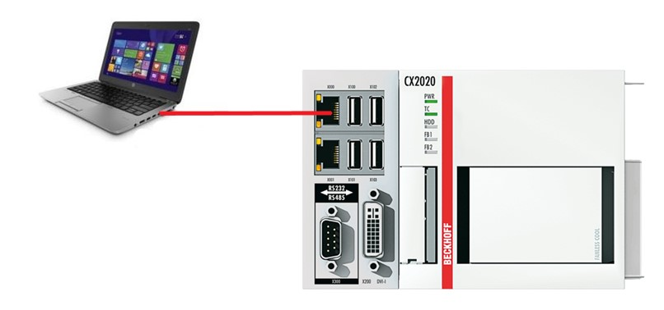

打开CERHOST软件
软件使用方法可参考该链接：https://tr.beckhoff.com.cn/mod/folder/view.php?id=867，笔者在此就不多做赘述了。
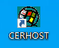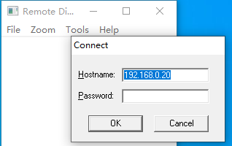
也可以用程序执行CERHOST软件。需要添加库：Tc2_Utilities，再调用NT_StartProcess功能块，如下图所示：
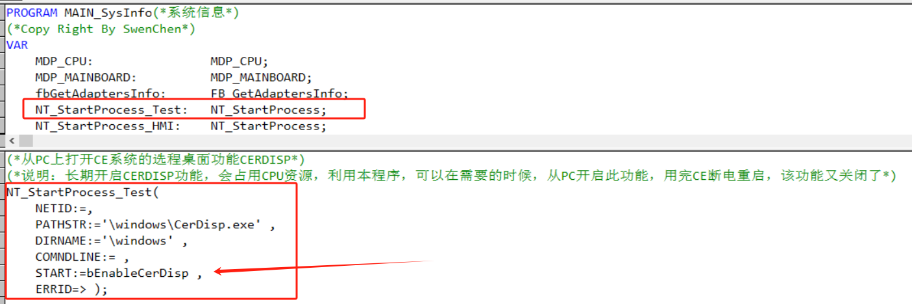

进入CE系统控制面板
打开UPS配置软件。可以看到界面的Vendor显示为None，并且也没有获取到UPS的具体信息。虽然下方显示是3s断电，但实际还是3分钟后才断电，说明UPS的配置功能未启用，需要我们手动执行注册表程序安装，见3.2节。
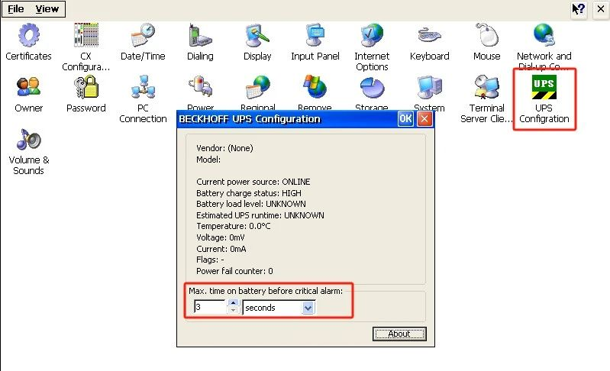

启用CX2100-0904模块
如图所示的路径，执行Enable_Beckhoff_CX2100-09xx_UPS这个注册表程序。
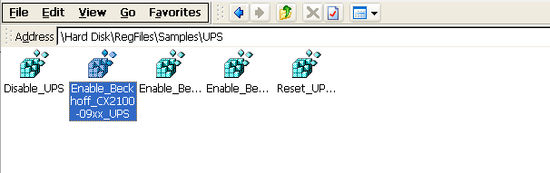
控制器断电再重启后，就能通过UPS Configuration软件监控并设置断电时间。系统关机时间默认是180秒，可以根据情况修改时间。一般修改为5-10秒即可。即设备断电后，UPS会继续运行5-10秒，然后系统关机。
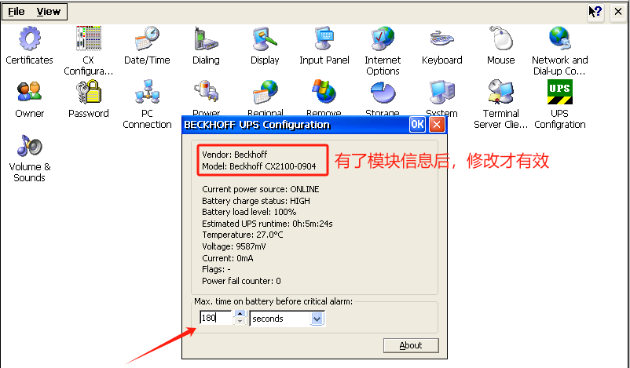

上海（ 中国区总部）
中国上海市静安区汶水路 299 弄 9号（市北智汇园）
电话: 021-66312666

北京分公司
北京市西城区新街口北大街 3 号新街高和大厦 407 室
电话: 010-82200036 邮箱: beijing@beckhoff.com.cn

广州分公司
广州市天河区珠江新城珠江东路32号利通广场1303室
电话: 020-38010300/1/2 邮箱: guangzhou@beckhoff.com.cn

成都分公司
成都市锦江区东御街18号 百扬大厦2305 室
电话: 028-86202581 邮箱: chengdu@beckhoff.com.cn

请用微信扫描二维码  通过公众号与技术支持交流 | 倍福官方网站：  https://www.beckhoff.com.cn  在线帮助系统：  https://infosys.beckhoff.com/index_en.htm
倍福虚拟学院：
https://tr.beckhoff.com.cn/

招贤纳士：job@beckhoff.com.cn
技术支持：support@beckhoff.com.cn
产品维修：service@beckhoff.com.cn
方案咨询：sales@beckhoff.com.cn

